Схема расположения земельного участка
с кадастровым номером 28:01:210353:1539

Местоположение: 351 квартал
Территориальная зона: зона объектов гаражного назначения (Тр-4)
Разрешенное использование: для хранения автотранспорта (объект гаражного назначения)
Площадь: 28 кв.м
Масштаб: 1:2000
Права: земли, государственная собственность на которые не разграничена

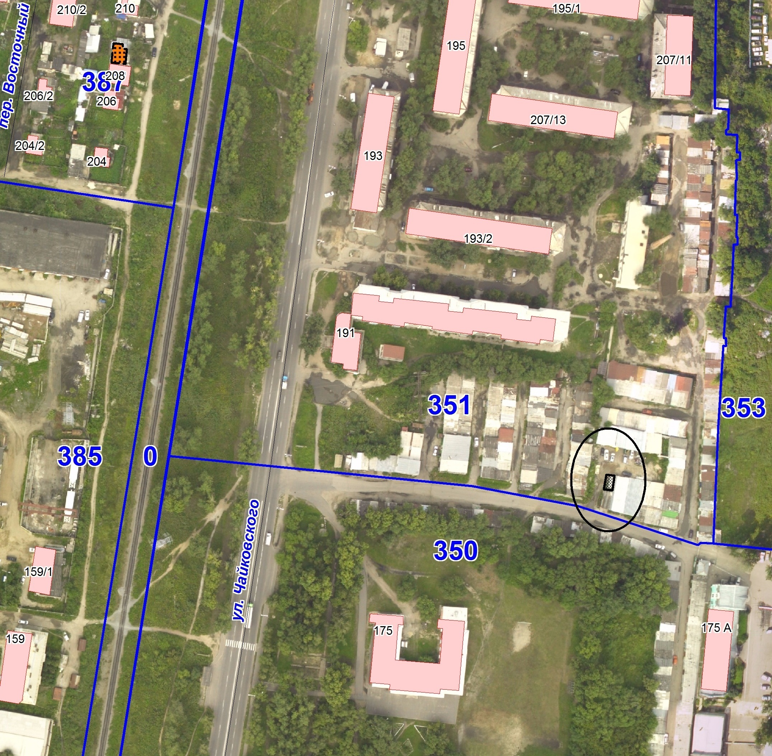

Схема расположения земельных участков
с кадастровыми номерами 28:01:100002:530, 28:01:100002:531, 28:01:100002:532, 28:01:100002:535

Местоположение: с. Плодопитомник, квартал П-2
Территориальная зона: зона жилой застройки индивидуальными жилыми домами
до 3 этажей с участками (Ж-1)
Разрешенное использование: - для гостиничного обслуживания (28:01:100002:530, 28:01:100002:531, 28:01:100002:532);
- для магазина (28:01:100002:535)
Площадь: 1389, 1348, 1009, 1747 кв. м, соответственно
Масштаб: 1:5000
Права: земли, государственная собственность на которые не разграничена

